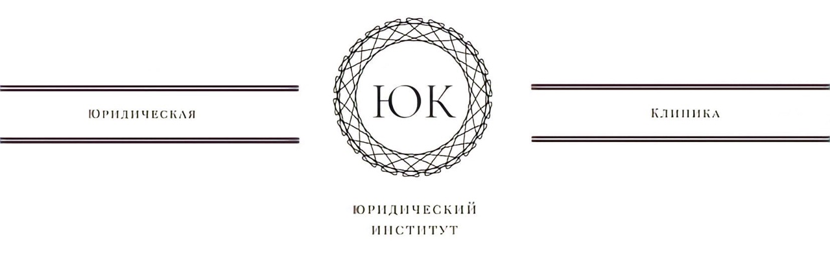
ДДУ — договор долевого участия в строительстве многоквартирного дома. Его заключают между застройщиком и будущим собственником. Согласно договору, дольщики обязаны выплатить застройщику определенную сумму, a застройщик обязан использовать эти деньги на строительство и передать готовую недвижимость в собственность дольщиков.
Покупка квартиры по ДДУ: как проверить застройщика?
- Проверьте, сколько компания уже построила объектов, были ли недострои или срывы сроков строительства;
- Посмотрите проектную декларацию и документацию на строительство объекта;
- Проверьте, не находится ли компания на стадии банкротства;
- Проверьте, зарегистрирована ли компания как юридическое лицо;
- Посмотрите, есть ли судебные дела в отношении компании.

Важно! Подписывать ДДУ со стороны застройщика может генеральный директор компании или лицо, на которого выписана нотариально заверенная доверенность от имени генерального директора.
Плюсы и минусы ДДУ
К плюсам относят:
- Низкая стоимость жилья;
- Безопасность сделки. Согласно новым правилам, сделка регистрируется в Росреестре, прописывается срок окончания строительства, средства дольщика находятся на независимых счетах;
3. Неустойка за срыв сдачи объектов.
При этом сохранятся ряд минусов при покупке жилья через ДДУ:
1.Ожидание готовой квартиры;
2. Закон позволяет застройщику сдвигать сроки сдачи объекта, если он предупредит дольщика за 60 дней;
3. Изменение проектной декларации на этапе строительства.
Расчет неустойки по ДДУ:
Участники долевого строительства до конца 2022 г. не смогут взыскивать штрафы с застройщиков за срыв сроков строительства. Соответствующие Постановление Правительства Российской Федерации опубликовано на официальном на официальном правовой информации и вступило в силу с 29 марта.
Документ устанавливает особенности применения неустойки за ненадлежащее исполнение обязательства по ДДУ. Согласно, постановлению, вплоть до 31 декабря 2022 года не будет начисляться неустойка за нарушение сроков передачи квартир застройщиками.
Требования по выплате неустойки, которые были предъявлены к застройщикам до вступления в силу нового постановления правительства, к ним также применятся отсрочка- выплаты должны быть произведены после 31 декабря 2022 года.
Важно! Дольщики при просрочке платежа по ДДУ до конца 2022 года также не должны будут уплачивать пени.
По общему правилу, если застройщик нарушил предусмотренные в ДДУ сроки сдачи дома, то- по требованию дольщика- обязан выплатить неустойку (пеню).

